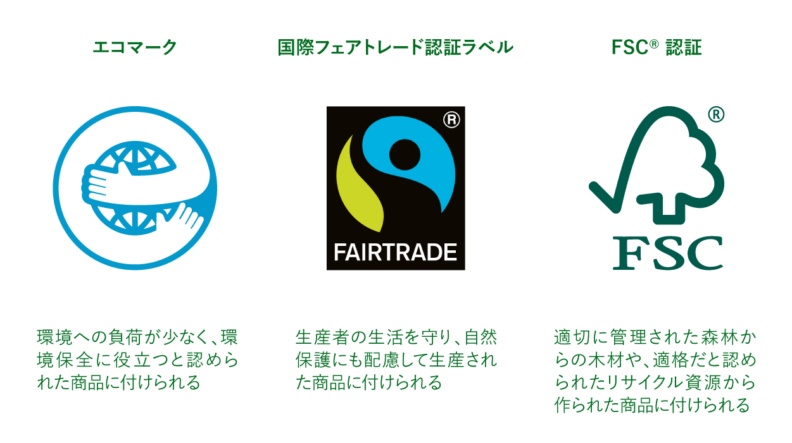深刻なプラスチック汚染！

秋の環境講演会(第５０回)の開催

SDGsと今、私達に出来ること

**・講師 中井 八千代さん**

**容器包装の３Rを進める全国ネットワーク運営委員長**

**環境カウンセラー、廃棄物資源循環学会評議員**

**・内容　我が国のごみの総排出量は減少傾向で容器包装プラスチック製容器も回収されていますが、プラスチックごみは増加傾向にあります。世界では、毎年８００万トンのプラスチックが海に流失し、このまま推移すると２０５０年までにプラスチックごみが魚の量を上廻るとも言われ、さらに海中のマイクロプラスチックに含まれている各種の添加剤が人の健康に悪影響を及ぼすとも指摘されています。国連ではリサイクルでは、これに対応することが困難として､プラスチックの生産量を絞ることも検討しています。私達は持続可能な社会を目指すためには､これにどのように対処すれば良いのでしょうか？**

**・日時：１２月１日(日）１３：３０～１５：４５**

**・場所：　小山市立中央公民館　視聴覚室**

**小山市中央町一丁目1番地１号　0285-22-9562**

**・入場無料:　　どなたでも参加でき予約は不要です。**

**・日時：　１2月3日（日）１３：３０～１５：４５**

**・場所：　小山市小山城南市民交流センター ゆめまち 研修室**

**小山市東城南4丁目1番地12 １　0285-27-9935**

**・入場無料:　　どなたでも参加でき予約は不要です。**

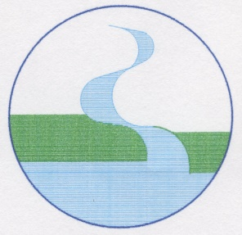

**・主催： 　小山の環境を考える市民の会**

**・後援：** **小山市(予定)**

**問合せ先：**　**0285-27-7158(楠)**